2024南沙公共绿地（含口袋公园）建设工程勘察及初步设计

招标公告

招 标 人：广州南沙经济技术开发区建设中心
招标代理机构：广东粤能工程管理有限公司
日 期：2025年1月

招标公告

本招标项目2024南沙公共绿地（含口袋公园）建设工程（项目名称）已批准建设，资金已经落实，出资比例为100%，招标人为广州南沙经济技术开发区建设中心。项目已具备招标条件，现对该项目的勘察及初步设计进行公开招标。

一、项目概况与招标范围
（一）工程名称：2024南沙公共绿地（含口袋公园）建设工程勘察及初步设计。
（二）工程建设地点：广州市南沙区。
（三）工程建设规模：2024南沙公共绿地（含口袋公园）建设工程包含凤凰大道建滔广场前绿化带、振洋路（虎门高速路口）、黄阁镇南沙区养老院西侧公园绿地、东涌镇自贸区拱门周边防护绿地、大岗镇新联新邨安置区南侧绿地、凤凰大道与八队环队路交叉口（中山附属医院附件）、地铁四号线南沙客运港站E、F出口。建设内容包括绿化工程，土方及清杂工程，广场及道路工程，景观园建工程，给排水工程，照明工程等工程内容。具体以可研批复为准。
（四）规划用地文件：/。
（五）项目批准文件：/。
（六）资金来源：财政资金。
（七）投资总额：人民币6182.79万元。其中，工程费用：人民币5224.99万元。
（八）招标内容：工程勘察、修建性详细规划（如有）、方案设计、初步设计、施工图设计、编制工程概算、编制施工图预算、现场指导与监督、编制竣工图、树木保护专章等涉及报批报建的专项设计等工作内容。
注：招标人可根据工程实际情况修改招标内容，并在合同中对应进行明确。
- 工程计划施工日期：/。
- 勘察设计服务期限：自合同签订之日起至完成全部服务内容完成为止。
- 前期服务机构：/。
注：如果前期服务机构参加本次投标，应将本公告发布前最终完成的工作成果在发布招标公告时提供给所有投标人参考，否则前期参与的服务机构中标无效。

- 投标人资格要求
（一）投标文件中应有法定代表人证明书，如投标文件为委托代理人签署应同时附上法定代表人证明书和法定代表人授权书。
（二）投标人须具备以下资质：
1.工程设计综合甲级资质或风景园林工程设计专项甲级资质；
2.工程勘察综合甲级资质或工程勘察专业类（岩土工程勘察）甲级资质。
3.香港企业独立参加投标的，须在广东省住房和城乡建设主管部门备案且备案的业务范围应符合本招标项目对工程设计、勘察资质的要求。
注：①具体资质要求按照《建设工程勘察设计资质管理规定》（建设部令第160号）、《建设工程勘察设计资质管理规定实施意见》（建市〔2007〕202号）、《工程勘察资质标准》（建市〔2013〕9号）、《工程设计资质标准》（建市〔2007〕86号）、《住房城乡建设部关于促进建筑工程设计事务所发展有关事项的通知》（建市（2016）261号）填写。要求同时具备2项或以上资质证书的，投标人可以组成联合体投标。
②香港企业备案的业务范围依据《广东省住房和城乡建设厅关于印发香港工程建设咨询企业和专业人士在粤港澳大湾区内地城市开业执业试点管理暂行办法的通知》（粤建规范〔2020〕1号，详见http://zfcxjst.gd.gov.cn/xxgk/wjtz/content/post_3137220.html）确定。
（三）投标人委派的项目负责人须具备资格：
风景园林专业（园林绿化类）设计高级及以上工程师，或在广东省住房和城乡建设主管部门备案且备案的业务范围符合本招标项目对项目负责人要求的香港专业人士。
（四）投标人业绩要求：2022年1月1日至今完成过的类似设计项目业绩。类似设计项目业绩是指达到招标公告第二条（二）项第1点所述资质方能承接的项目，需提供中标通知书（或发包通知书）、设计合同（提供合同关键页）、初步设计审查批文或施工图审查证明等资料的扫描件。业绩时间以合同签订日期为准。
（五）投标人须按招标文件规定的格式及内容要求签署《投标人声明》。
（六）投标人信用情况
1.不存在《全国失信惩戒措施基础清单》惩戒内容为“在一定期限内依法取消参加依法必须进行招标的项目的投标资格”的情形。
2.未在以往工程中因不诚信行为或不充分履约行为被本项目招标人书面拒绝投标的。（名单详见招标公告附件1，若有更新，以招标人在投标截止日期前发布的最新文件为准）
（七）投标人不存在不得参加投标的情形（详见招第二章《投标须知通用条款》第1.5款）。
（八）外国或澳门、台湾的设计企业申请投标的，应按规定选择一家符合第（二）点所述资质条件的企业进行合作设计。（合作设计协议格式自定）
（九）投标人须在广州公共资源交易平台企业库办理企业信息登记，拟担任本工程项目负责人须是本企业信息登记中的在册人员。
（十）本项目是否接受联合体投标（☑接受 /□不接受）。
联合体投标的，联合体单位不超过2家（即：承担初步设计任务的单位不超过1家，承担勘察任务的单位不超过1家），应以承担初步设计任务的单位为主办方，并签定联合体投标协议，明确约定各方拟承担的工作和责任。联合体各方不得再以自己的名义单独或加入其它联合体参加本次招标，否则投标均无效。
注：（1）联合体应签订一份联合体投标协议（格式见招标公告附件3），明确约定联合体各方拟承担的工作和责任，且有执行本项目所承担工程的充足经验和能力，并将该联合体投标协议（原件扫描件）随投标文件一并提交；
（2）联合体各方不得再以自己的名义单独投标，也不得同时参加两个或两个以上的联合体投标，出现上述情况者，其投标申请和与此有关的联合体的投标将被拒绝；
（3）联合体双方具备规定的相应资格条件。由同一专业的单位组成的联合体，按照资质等级较低的单位确定资质等级；
（4）联合体投标时，除《联合体投标协议》（如有）、《合作设计协议》（如有）需由联合体各方分别按要求进行签字或盖章外，其他资料若需要签字或盖章的均可由联合体牵头人（主办方）签字或盖章即可；投标资料封面及其他内容及落款中的“投标人”应填写联合体各方的单位全称【格式示例为：（主）单位全称（成）单位全称】，由联合体主办方按要求签字或盖章即可。电子签章由主办方进行签章即可。

三、资格审查方式
采用电子化资格后审方式，由评标委员会负责资格审查。

四、招标公告发布时间
（一）公告发布时间：2025年1月18日0时0分至2025年2月10日10时0分（公告发布时间为招标公告发出之日起至投标截止时间止）。
（二）本项目招标文件随招标公告一并在广州公共资源交易网站发布。招标文件一经在交易平台发布，视为发出给投标人，招标文件由投标人自行在交易平台网站下载。

五、投标截止时间
（一）投标截止时间：2025年2月10日10时0分。投标人应在截止时间前通过广州公共资源交易网站递交电子投标文件。投标人完成电子投标上传后，交易平台即时向投标人发出递交回执通知。递交时间以递交回执通知载明的传输时间为准。
（二）投标人应在递交投标文件截止时间前，登录广州公共资源交易网站办理网上投标登记手续。按照广州公共资源交易网站关于全流程电子化项目的相关指南进行操作。
（三）提交投标文件光盘备用
投标文件光盘（备用）递交时间：2025年2月10日9时45分至2025年2月10日10时0分；地点：广州公共资源交易中心南沙交易部（广州市南沙区环市大道中成汇街2号南沙城商务楼A栋2楼）第 开标室。（电子光盘需按规定封装。投标人将数据刻录到光盘之后，投标前自行检查文件是否可以读取。）
（四）逾期送达的投标文件，交易平台将予以拒收。
（五）投标保证金：不要求。

六、开标时间和地点
（一）采用电子开标，在广州公共资源交易平台上进行。
（二）开标开始时间：2025年2月10日10时0分（与投标截止时间为同一时间）。
投标人参与电子开标的具体操作详见广州公共资源交易网站发布的相关操作指引。

七、费用
（一）工程勘察费最高投标限价为42万元。
工程设计费最高投标限价为75.2583万元。
树木保护专章最高投标限价为19.12万元。
（二）财政投资项目应实行限额设计，初步设计的建设内容和建设标准不得超过可行性研究报告批复的范围，编制初步设计概算原则上应控制在经批准的可行性研究报告中总投资以内。
（三）技术成果经济补偿：本次招标对未中标人投标文件中的技术成果不给予经济补偿。投标费用由投标人自理。若投标过程中因故需要终止该项目的招标或招标失败，招标人无需对投标人进行任何补偿，费用由投标人自理。

八、其他事项
（一）投标时是否需要提交设计模型：不需要。
（二）项目的其他情况在设计任务书中详细介绍。本公告为招标文件的组成部分，更详细的信息以招标文件为准。
（三）潜在投标人或利害关系人对本招标公告及招标文件有异议的，应当在投标截止时间10日前通过电子交易平台或书面形式向招标人提出。通过电子交易平台提出异议的，招标人线上作出答复。招标人应当自收到异议之日起3 日内作出答复；作出答复前，应当暂停招标投标活动。
异议受理部门：广州南沙经济技术开发区建设中心
电话：020-39910657
地址：广州市南沙区进港大道466号之二传媒大厦7楼
投标人或利害关系人就本公告及招标文件中任何违法及不公平内容依法向广州市南沙区住房和城乡建设局署名投诉。
投诉受理电话：020-39910647
地 址：广州市南沙区凤凰大道1号E栋3楼
（四）本招标公告在广州交易集团有限公司（广州公共资源交易中心）网站（网址：http://www.gzggzy.cn）、广东省招标投标监管网（网址：http://zbtb.gd.gov.cn/）和中国招标投标公共服务平台（网址：http://www.cebpubservice.com/）同时发布。本公告的修改、补充，在广州公共资源交易网发布。
（五）本招标公告及招标文件使用GZYLZB2023-3招标文件范本。范本中除下划线部分以外的内容不得随意修改。如确需修改，与范本内容不同之处均以下划线标明。所有标明下划线部分属于本招标公告及招标文件的组成部分，同其他部分具有同等效力。

九、联系方式
（一）招标人
名称：广州南沙经济技术开发区建设中心
邮政编码、地址：510000、广州市南沙区进港大道466号之二传媒大厦7楼
电话号码：020-39910657
传真号码：/
电子邮箱：/
（二）招标代理机构
名称：广东粤能工程管理有限公司
邮政编码、地址：510000、广州市天河区华观路明旭街1号万科智慧广场B1-2栋12楼
电话号码：联系人：梁工，电话：13326499314
传真号码：/
电子邮箱：/
（三）交易服务机构
名称：广州交易集团有限公司（广州公共资源交易中心）南沙交易部
邮政编码、地址：510000、广州市南沙区环市大道中成汇街2号南沙城商务楼A栋2楼
电话（手机）号码：020-28667461
传真号码：020-28667459
网址：http://www.gzggzy.cn/
（四）招标监督机构
名称：广州市南沙区住房和城乡建设局
邮政编码、地址：510635广州市南沙区凤凰大道1号E栋3楼
电话号码：020-39910647
传真号码：020-84986620
网址：/

附件1

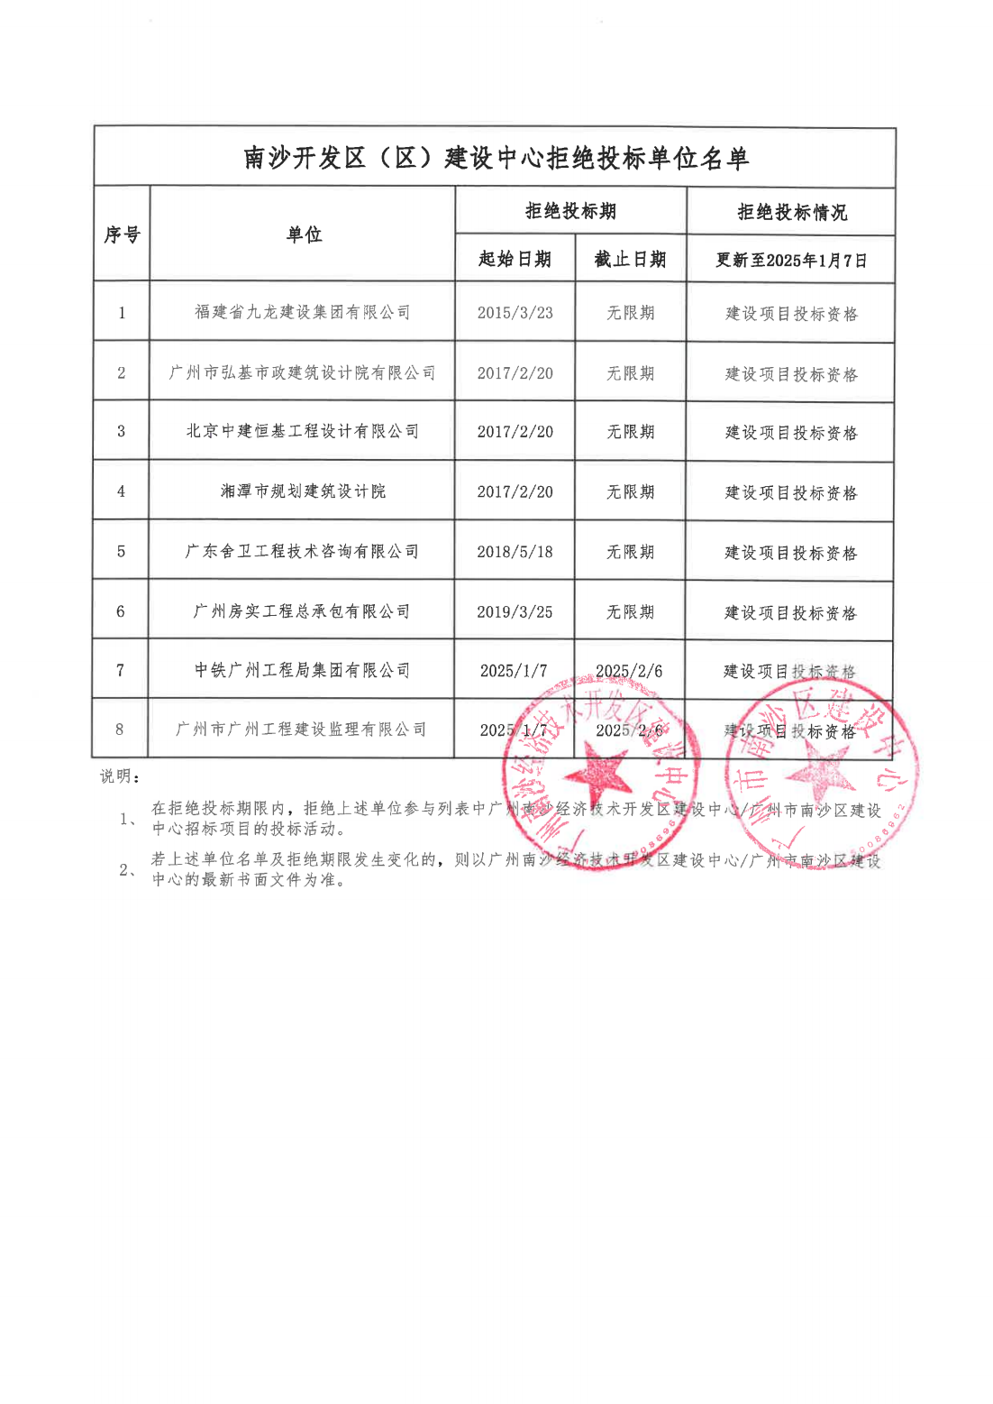

附件2 投标人声明

投标人声明

广州市南沙区住房和城乡建设局、本招标项目招标人：
本公司就参加 投标工作，作出郑重声明：
- 本公司保证本次投标活动所提供的材料都是真实的，在广州公共资源交易平台企业库登记的一切信息都是真实的、在有效期内的。如我司成为本项目中标候选人，我公司同意并授权招标人将我司投标文件商务部分的人员、业绩、奖项等资料进行公开。
- 本公司保证在本项目投标中不与其他单位围标、串标，不出让投标资格，不向招标人或评标委员会成员行贿。
三、本公司不存在《全国失信惩戒措施基础清单》惩戒内容为“在一定期限内依法取消参加依法必须进行招标的项目的投标资格”的情形：串通投标或以行贿的手段谋取中标，且情节严重的投标人；以他人名义投标或者以其他方式弄虚作假，骗取中标，且情节严重的投标人；不按照与招标人订立的合同履行义务，且情节严重的中标人；被列入拖欠农民工工资失信联合惩戒对象名单的主体。
四、本公司不存在第二章《投标须知通用条款》第1.5款规定的任何一种情形：
1.为招标人不具有独立法人资格的附属机构（单位）；
2.与招标人存在利害关系且可能影响招标公正性；
3.与本招标项目的其他投标人为同一个单位负责人；
4.与本招标项目的其他投标人存在控股、管理关系；
5.为本招标项目的代建人；
6.为本招标项目的招标代理机构；
7.与本招标项目的代建人或招标代理机构同为一个法定代表人；
8.与本招标项目的代建人或招标代理机构存在控股或参股关系；
9.被依法暂停或者取消投标资格；
10.被责令停产停业、暂扣或者吊销许可证、暂扣或者吊销执照；
11.进入清算程序，或被宣告破产，或其他丧失履约能力的情形；
12.在最近三年内发生重大设计质量问题（以相关行业主管部门的行政处罚决定或司法机关出具的有关法律文书为准）；
13.被工商行政管理机关在全国企业信用信息公示系统中列入严重违法失信企业名单；
14.被最高人民法院在“信用中国”网站（www.creditchina.gov.cn）或各级信用信息共享平台中列入失信被执行人名单。
本公司违反上述保证，或本声明陈述与事实不符，经查实，本公司愿意接受公开通报，承担由此带来的法律后果，并自愿停止参加广州市行政辖区内的招标投标活动三个月。
特此声明。

投标人：(盖章)
法定代表人：（签字或盖章）

年 月 日

附件3 联合体投标协议
联合体投标协议

我方自愿组成联合体共同参加 项目的投标，现就联合体投标事宜订立如下协议。
1. 为联合体主办方。
联合体主办方合法代表联合体各成员负责本招标项目投标文件编制和合同谈判活动，并代表联合体提交和接收相关的资料、信息及指示，并处理与之有关的一切事务，负责合同实施阶段的主办、组织和协调工作。
2.联合体将严格按照招标文件的各项要求，递交投标文件，履行合同，并对外承担连带责任。
3.本协议书自签署之日起生效，合同履行完毕后自动失效。
4.本协议书一式 份，联合体各成员和招标人各执一份。

主办方名称：（盖章）
法定代表人：（签字或盖章）
分工内容：

成员一名称：（盖章）
法定代表人：（签字或盖章）
分工内容：

成员二名称：（盖章）
法定代表人：（签字或盖章）
分工内容：

年 月 日

